Holocaust: Täter
Kapitel 2: Geschäfte

Ein harmloser Kaufmann aus Vegesack

Wissen Sie, wo Vegesack liegt? Ich bin dort geboren. Das ist 62 Jahre her. Damals war Vegesack eine kleine Hafenstadt an der Weser. Heute ist es nichts als ein Vorort von Bremen.

Stellen Sie sich solch einen kleinen Ort vor, wie er vor 50 Jahren ausgesehen hat. [...] Das Zentrum war eigentlich nichts als eine Kreuzung zweier Strassen mit Geschäften daran: die Gerhard-Rohlfs-Strasse kreuzte die Breite Strasse. Das wichtigste für uns dort war das Eisgeschäft von Chiamulera, einem eingewanderten Italiener mit dem besten Eis. An der Ecke lagen zwei Textilgeschäfte einander gegenüber. Leffers und Többens, Leffers ist heute noch dort.

Mein Vater hatte in unserer Familie angeordnet: Bei Többens wird nicht gekauft! Deshalb kann ich mich nicht erinnern, wie das Geschäft von innen aussah. Bei Többens durfte nicht gekauft werden, weil er ein Betrüger sei. Der hat Juden das Geschäft weggenommen, hatte mein Vater sein Verbot begründet. Anständige Leute kauften dort nicht. [...]

Anderthalb Jahre später wurde ich Soldat, und dann kam der 8. Mai 1945. Der schönste Tag in meinem Leben. Das Sterben war zu Ende und die Nazis auch. Ich kam wieder zurück nach Vegesack. Da war nichts zerstört, und für manche Leute war der Krieg wie eine Episode zum Vergessen. Die Firma Többens gab es natürlich immer noch, aber das hatte für mich genauso viel oder wenig Bedeutung wie andere Nazis, die es eben auch gab. Was der Herr Walter Caspar Többens im Krieg gemacht hatte, wusste niemand. Und warum sollte man sich auch dafür interessieren? Man konnte ja nicht jeden fragen: Wo warst du? Ich ging 1946 von Vegesack weg. Wurde Journalist in Bremen, in Düsseldorf, in Berlin und in Hamburg. [...]

Nach dreizehn Jahren, 1958, war auf einmal der Name Többens wieder da. Ich fand in einem polnischen Archiv einen Brief:

‹Poniatowa, den 4. Mai 1943.
Bitte der Schneiderin Aspis Leonora,
Arbeiterin der Fa. W C. Többens,
Warschau Werk III, Gerichtsstr. 80

An den Schef W Többens

Hier

Es wendet sich eine unglückliche Mutter mit der heissen Bitte an Sie, den nachfolgenden paar Zeilen Ihre Aufmerksamkeit zu schenken. Mein Sohn Aspis Marian war seit Juli 1942 als Gärtner im Werk III der Fa. W C. Többens beschäftigt. Er war als fleissiger und pflichtgetreuer Arbeiter bekannt. Am 30. November 1942 wurde er auf dem Wege zur Arbeit festgehalten und nach Lublin geschickt, wo er bisher befindet sich.
Ich wende mich mit der heissen Bitte an Sie, meinen Sohn von Lublin nach Poniatowa zu mir herzuholen.
Aspis Leonora›
Was war das für eine ahnungslose Schneiderin? Konnte sie glauben, dass ihr Sohn sich noch irgendwo »befinde« oder sogar zurückzuholen war, nachdem man ihn erst einmal nach »Lublin« gebracht hatte? Denn Lublin hiess Majdanek, und Majdanek hiess Tod. Und was war das für ein Werk III der Firma Többens in der Gerichtsstrasse in Warschau? [...] War das der Többens von Vegesack? Oder war das zufällige Namensgleichheit? Ich fragte. Meine polnischen Freunde waren erstaunt: Einen der grössten Verbrecher des Warschauer Gettos kannte ich nicht? Den Besitzer der grossen Textilfabriken, den gehassten Ausbeuter im Warschauer Getto?
Fabriken? Aber der kleine Textilhändler Többens von Vegesack war doch nie ein Fabrikant gewesen. Und vor allem: Es ist doch nicht denkbar, dass einer ein Massenmörder ist, und in seinem kleinen deutschen Heimatort weiss keiner etwas davon. Da ist er ein angesehener Unternehmer des Wirtschaftswunders, dessen Firma immer grösser und dessen Geschäft mit der Alufassade immer hässlicher wird.
Aber ich hatte inzwischen gelernt, dass in diesem Deutschland alles denkbar ist. Und so rekonstruierte sich mir aus immer neuen Dokumenten der Lebensweg eines Vegesacker Textilhändlers, der sein Vermögen aus dem Leben der Juden gemacht hatte.
Zuerst hatte er nur den Sprung von einer Strassenseite auf die andere gemacht. Er war Verkäufer bei Leffers in Vegesack gewesen. Geld hatte er nicht, aber Geltungssucht. Schon vier Jahre vor der Reichskristallnacht hatte er sich mit erbeuteten Judenfirmen selbständig gemacht. Erst eine, dann wurden es in sieben Jahren vierzehn Judenfirmen, die er, der ‹Arier› Többens, ‹arisierte›. Vierzehn Judenfamilien hatte er um ihren Besitz gebracht. Ohne, wie die Kapitalisten das nennen, ‹eigenen Kapitaleinsatz›.»

Schwarberg Günther: Das Getto. Geburtstagsspaziergang in der Hölle. Göttingen 1989. 7–10, gekürzt
Herr Schwarberg erforschte Walter Caspar Többens’ Leben (geboren 1909) zwischen 1940 und 1954:

- erhielt Többens die Konzession als ‹Kreisgrosshändler› in Tomaschow in Polen. In dieser Funktion richtete er im Warschauer Ghetto ein Fabrik ein: Jüdinnen und Juden mussten Nähmaschinen mitbringen, erhielten dann eine Arbeitskarten, die sie vor dem Abtransport schützte und mussten zu schlechten Bedingungen für ihn arbeiten. Többens’ Fabrik stellt Wehrmachtsuniformen her.
1942 Jan. arbeiteten 7'700 Jüdinnen und Juden in seinem Betrieb. Wer nicht genügend leistet, wurde von Többens für den Abtransport nach Treblinka freigegeben. Vom Judenrat verlangte Többens die Verpflegung seiner Arbeiter/innen, zweigte aber viel davon für sich ab: Aussage von Heinrich Rubinlicht: «Die bei Többens gearbeitet haben, waren schon nur noch Skelette, so ausgehungert. In der Sonderküche war ein richtiger Luxus, und dort wurde für Többens und seine Kumpane gekocht. Die Juden bekamen täglich ungefähr einen halben Liter Suppe, in die Talg geschnitten war, und ein Brot für 16 Personen.»
Ingenieur Marian Lichtenstein: «Többens hatte im Warschauer Getto Konfektionsbetriebe. Den jüdischen Arbeitern brauchte er keinen Lohn zu zahlen. Er hatte den Arbeitern versprochen, ihre Kinder in seine Obhut zu nehmen. Dafür habe er ein spezielles Haus mit Gartenanlage. Selbstverständlich liess er sich hierfür Riesenbeträge zahlen. Als er die Juden erpresst hatte, liess er die Kinder in Vernichtungslager schicken.» (Schwarberg 1996. 14, 15)
1942 Juli Treblinka nahm die Massenvernichtung auf, Többens nützt die Situation:
Der Buchhalter Samuel Rajzman: «Durch seine Vermittler und Geschäftsleiter Johann, Bauch und andere wusste Többens diese Konjunktur gut auszunutzen. Er verstand es zu gut, Tausenden und abermals Tausenden ihre letzten Pfennige auszupressen und dafür eine Arbeitskarte zu bewilligen. Die Juden haben sämtliche Fabrikanlagen, Rohstoffe und Geld an W. C. Többens abgegeben, bloss um sich einen Arbeitsplatz zu verschaffen. Der Preis einer Arbeitskarte war von 5 000 bis 10 000 Zloty. Schon im Laufe von einem Monat hatte W C. Többens über 50 000 Juden eingestellt. Er hat die Menschen wie Sklaven behandelt. Die Arbeit in seinen Unternehmungen war von früh bis spät abends. Man durfte die Fabrikräume nicht verlassen, und man bekam dafür nur einen halben Liter Wassersuppe täglich.» (Schwarberg 1996. 17f.)
Seine Geschäfte wollte Heinrich Himmler durchkreuzen. Ihm war die Arbeit der Juden aus weltanschaulichen Gründen ein Dorn im Auge. Die Zusammenarbeit zwischen Industriellen wie Többens und SS-Führern in Warschau aber lief wie ‹geschmiert›. Am
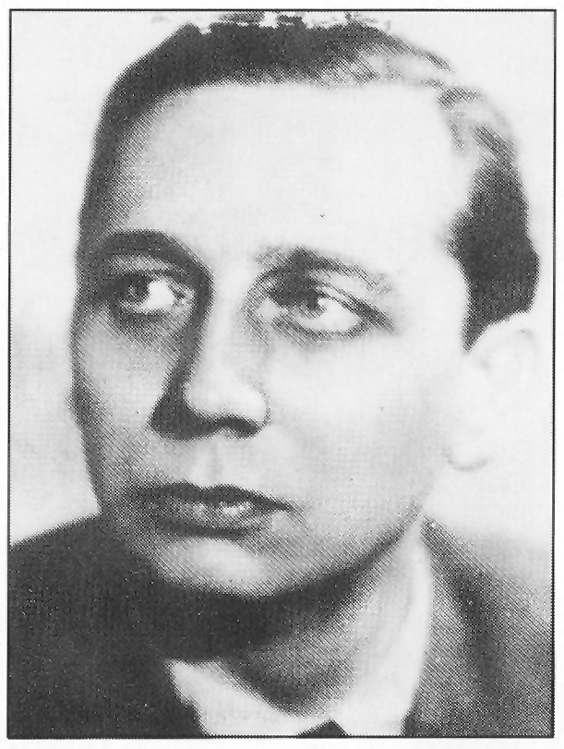
Többens, etwa 1943 (aus Schwarberg 1989.7)
9. Jan. 43 tauchte Himmler unerwartet in Warschau auf. Seinem SS-Obergruppenführer Krüger schrieb er einen wütenden Brief und setzte eine Frist bis 15. Februar, bis zu der das Ghetto geräumt und die Geschäfte von Többens zu untersuchen seien. Aber dieser schloss am
31.Jan. 43 einen Vertrag mit dem SS- und Polizeiführer für den Distrikt Lublin Odilo Globocnik, wonach Többens einen neuen Betrieb in Poniatowa aufbaute. Többens als Privatmann übernahm eine staatliche Funktion!

15. Apr. 43 Die Jüdinnen und Juden wehrten sich gegen die Aussiedlung nach Poniatowa und Trawniki; der Warschauer Aufstand begann, auch mit Uniformen und Waffen, die die Jüdinnen und Juden in Többens’ Fabrik heimlich hergestellt hatten.
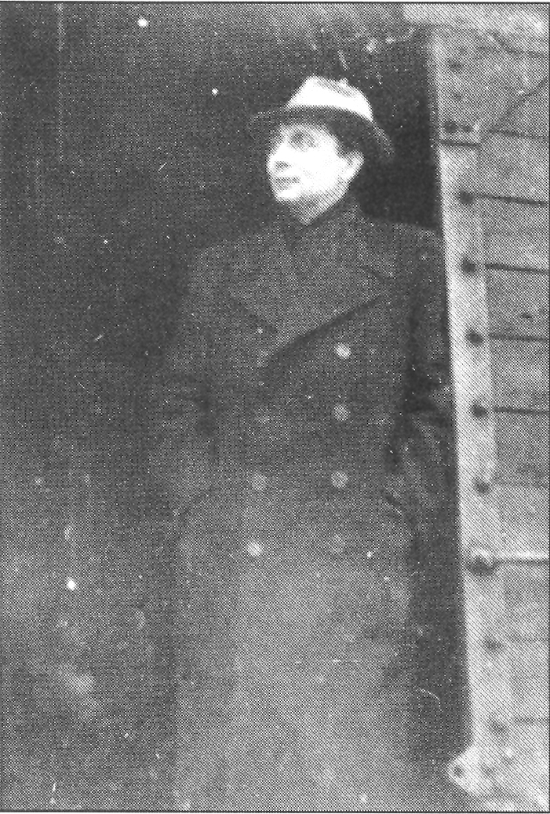
Többens, etwa 1944 (aus Schwarberg 1989. 51)
1943 Mai Nach der Niederschlagung des Aufstandes wurden mehr als 10'000 Jüdinnen und Juden in Többens’ fünf Poniatowa-Werke überführt.

1943 3.Nov 15'000 Arbeiter/innen in den Poniatowa-Werken mussten zuerst ‹Schützengräben› ausheben und wurden nachher darin erschossen.
Többens verlegte die Rohstoffe und Maschinen der Fabrik nach Warschau zurück und führte den Betrieb mit polnischen Zwangsarbeiterinnen und -arbeitern weiter.

1944 Nov Nach dem Befehl zur Zerstörung Warschaus transportierte Többens seine Maschinen in geheime Verstecke in Deutschland zurück; dazu konnte er Eisenbahnzüge benutzen, die für Verwundete bereit gestellt worden waren; er selbst stellte sich wieder hinter den Ladentisch in Vegesack (Hannover), obwohl er nichts mehr zu verkaufen hatte.
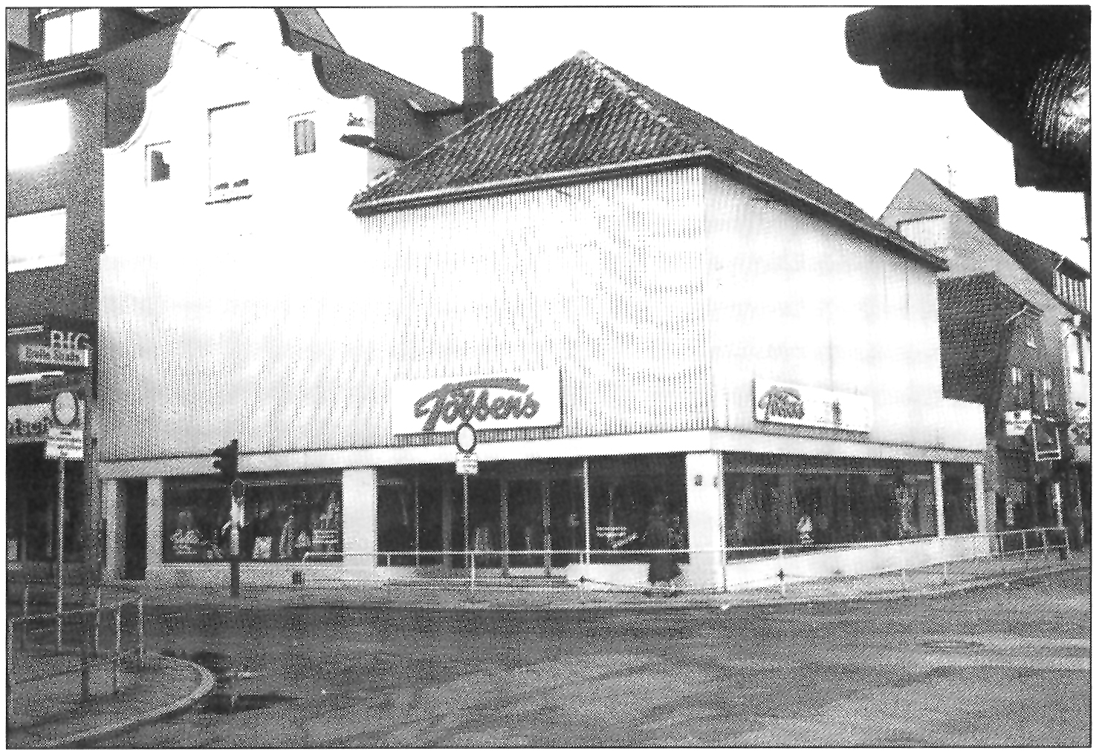
Textilgeschäft Többens (aus Schwarberg 1989. 76)
1945 11.9. Die amerikanische Militärpolizei verhaftete ihn dort und lieferte ihn an Polen aus. Auf der Fahrt nach Lublin gelang ihm aber die Flucht. Er tauchte unter und
1949 Juni wurde in Bremen zu 10 Jahren Arbeitslager und Vermögensentzug verurteilt. – Sein Verteidiger: «Lebten die Juden aus dem Warschauer Getto noch, so stünde Többens nicht vor einem Gericht, sondern im Goldenen Buch von Palästina.»
Doch das Urteil wurde kassiert, Többens tauchte wieder auf und genoss sein Vermögen bis zu seinem Tod 1954 (geboren war er 1909).
Sein Geschäft bestand bis 1988, als es Konkurs machte; es konnte 1984 noch das 50-jährige Bestehen (bzw. die Wegnahme von einem jüdischen Geschäft...) feiern.

Informationen nach Schwarberg 1996. 7–76

Studieren Sie die Akte Többens. Stellen Sie sich vor, als Gericht über ihn urteilen zu müssen. Verteilen Sie die Richter/innen-, die Ankläger/innen- und die Verteidiger/innen-Rollen. Lassen Sie die Ankläger/innen die Punkte gegen Többens, die Verteidiger/innen diejenigen zu seinen Gunsten auf- und ausführen. Wägen Sie als Gericht ab und kommen Sie zu einem Urteil.

Beilage: Himmlers Brief vom Januar 1943:
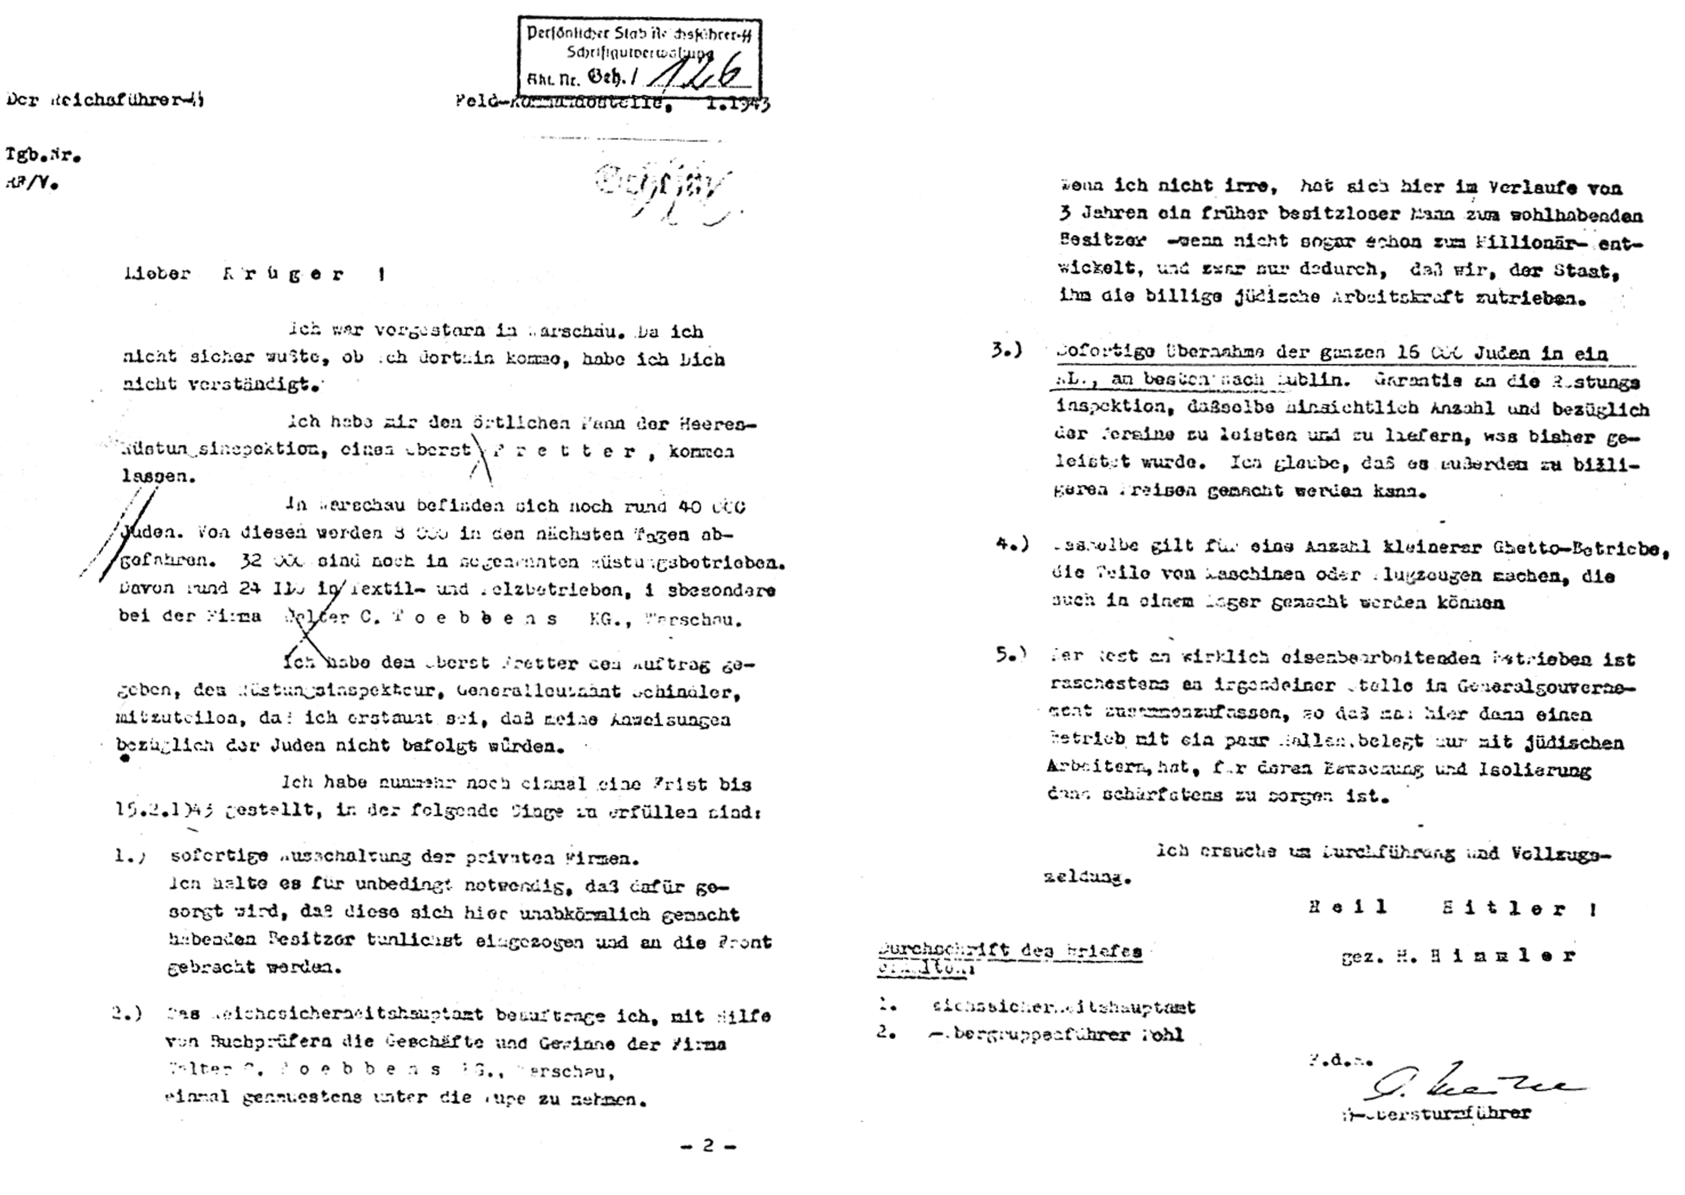
Transkription:

er Reichsführer-SS Feld-Kommandostelle, 1.1943

Tgb.Nr. Geheim
RF/V.
Lieber Krüger!

Ich war vorgestern in Warschau. Da ich nicht sicher wußte, ob ich dorthin komme, habe ich Dich nicht verständigt.
Ich habe mir den örtlichen Mann der Heeres-Rüstungsinspektion, einen Oberst Fretter, kommen lassen.
In Warschau befinden sich noch rund 40'000 Juden. Von diesen werden 8'000 in den nächsten Tagen abgefahren. 32'000 sind noch in sogenannten Rüstungsbetrieben. Davon rund 24'110 in Textil- und Pelzbetrieben, insbesondere bei der Firma Walter C. Toebbens KG., Warschau.
Ich habe dem Oberst Fretter den Auftrag gegeben, dem Rüstungsinspekteur, Generalleutnant Schindler, mitzuteilen, daß ich erstaunt sei, daß meine Anweisungen bezüglich der Juden nicht befolgt würden.
Ich habe nunmehr noch einmal eine Frist bis 15. Februar 1943 gestellt, in der folgende Dinge zu erfüllen sind:
1.) Sofortige Ausschaltung der privaten Firmen. Ich halte es für unbedingt notwendig, daß dafür gesorgt wird, daß diese sich hier unabkömmlich gemacht habenden Besitzer tunlichst eingezogen und an die Front gebracht werden.
2.) Das Reichssicherheitshauptamt beauftrage ich, mit Hilfe von Buchprüfern die Geschäfte und Gewinne der Firma Walter C. Toebbens KG., Warschau, einmal genauestens unter die Lupe zu nehmen.
Wenn ich nicht irre, hat sich hier im Verlaufe von drei Jahren ein früher besitzloser Mann zum wohlhabenden Besitzer – wenn nicht sogar schon zum Millionär – entwickelt, und zwar nur dadurch, daß wir, der Staat, ihm die billige jüdische Arbeitskraft zutrieben.
3.) Sofortige Übernahme der ganzen 16'000 Juden in ein KL, am besten nach Lublin. Garantie an die Rüstungsinspektion, dasselbe hinsichtlich Anzahl und bezüglich der Termine zu leisten und zu liefern, was bisher geleistet wurde. Ich glaube, daß es außerdem zu billigeren Preisen gemacht werden kann.
4.) Dasselbe gilt für eine Anzahl kleinerer Getto-Betriebe, die Teile von Maschinen oder Flugzeugen machen, die auch in einem Lager gemacht werden können.
5.) Der Rest an wirklich eisenbearbeitenden Betrieben ist raschestens an irgendeiner Stelle im Generalgouvernement zusammenzufassen, so daß man hier dann einen Betrieb mit ein paar Hallen, belegt nur mit jüdischen Arbeitern, hat, für deren Bewachung und Isolierung dann schärfstens zu sorgen ist.

Ich ersuche um Durchführung und Vollzugsmeldung.

Heil Hitler!
gez. H. Himmler«
[...]

Original in der Beilage, muss ein Stück weit entziffert werden.

